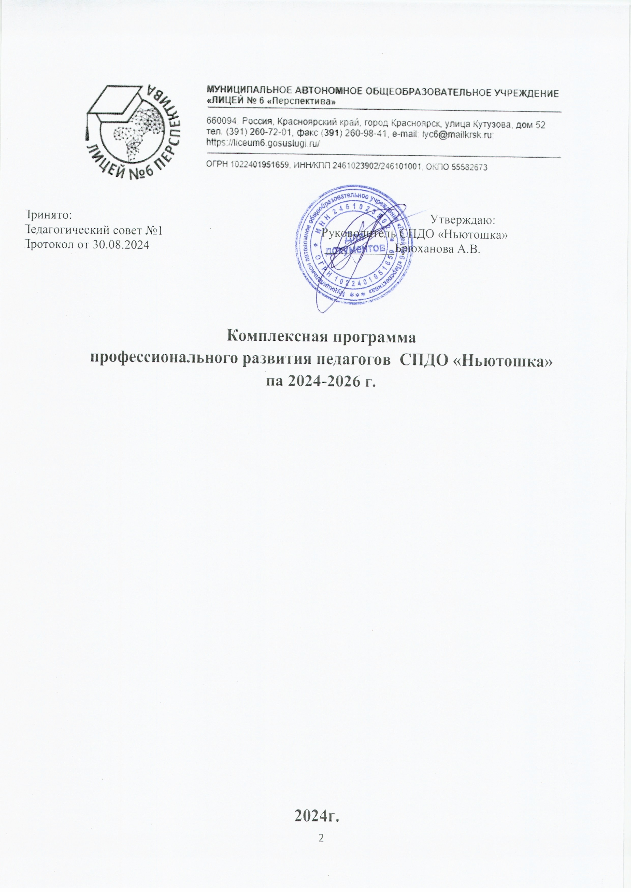



Принято: Утверждаю:

Педагогический совет №1 Руководитель СПДО «Ньютошка»

Протокол от 30.08.2024 ___________Брюханова А.В.

Комплексная программа

профессионального развития педагогов СПДО «Ньютошка»

па 2024-2026 г.

2024г.

Содержание

1. Паспорт Комплексной программы профессионального развития педагогических работников СПДО «Ньютошка» 3
2. Пояснительная записка 5

3.Анализ кадровых ресурсов СПДО 8

1. Система мероприятий (Дорожная карта) по реализации Программы 10
2. Мониторинг реализации программы «Комплексная программа профессионального развития кадров до 2026 г.» 15
3. Риски 16
4. Заключение 17

Приложение 1 18

Приложение 2 21

Приложение 3 23

Приложение 4 26

Приложение 5 30

Приложение 6 35

Приложение 7 36

# 1.Паспорт Комплексной программы профессионального развития педагогических работников СПДО «Ньютошка»

|  |  |
| --- | --- |
| **Наименование**  **программы** | Комплексная программа профессионального развития педагогов СПДО «Ньютошка»  до 2025 года, (далее Программа) |
| **Разработчик программы** | Рабочая группа СПДО на основании приказа № 92/1 от 28.05.2024 г. «О создании рабочей группы»:  Руководитель СПДО – Брюханова А.В.  Старший воспитатель –Никонова И.В.  Воспитатель – Мазаева О.Г.  Воспитатель- Мочалова А.И. |
| **Цель программы** | Создание условий в СПДО «Ньютошка» для формирования культуры  профессионального развития педагогов, совершенствование механизма управления качеством профессионального развития на основе ценностей, принципов и традиций в условиях социокультурного окружения, через  реализацию мероприятий «Комплексной программы профессионального  развития педагогов до 2025 года». |
| **Задачи программы** | * Обеспечить стимулирование целенаправленного, непрерывного повышения уровня квалификации педагогов, их профессионального развития; * Обеспечить динамику роста качества профессиональных компетенций педагогов по направлениям повышения квалификации; * Совершенствовать систему переподготовки и повышения квалификации отдельных педагогов и команды педагогов; * Совершенствовать качество индивидуальной методической помощи педагогам на основе выявленных образовательных потребностей; * Выйти на новый уровень организационной культуры учреждения;   -Разработать и ввести в действие долгосрочный проект «Митап-клуб» |
| **Сроки реализации** | 2024-2026 годы |
| **Ожидаемые результаты** | * Укомплектованность 100% педагогическими кадрами образовательного учреждения; * Готовность и включенность педагогических работников и команд (проектных групп) к использованию ИКТ технологий, инновационных методов и форм работы в педагогическом процессе; * Повышение уровня внутренней мотивации у педагогов на 10% к качественному |

|  |  |
| --- | --- |
|  | педагогическому труду (диагностика уровня внутренней психологической мотивации к труду);   * Увеличение доли педагогических работников до 60%, реализующих инновационные технологии, принимающих участие в конкурсах, творческих группах; * Повышение уровня квалификации педагогов (по результатам оценки уровня квалификации педагогов, контрольно-оценочной деятельности); * Удовлетворенность участников качеством организованных методических мероприятий; * Пополнение нормативной базы дошкольного учреждения; * Успешное прохождение педагогами аттестации для повышения уровня квалификации педагогов; * Сформированность культуры профессионального развития, в которой творчески работает коллектив педагогов единомышленников. * Качественная реализация ОП ДО * Внедрение проекта «Митап-клуб» |
| **Механизм реализации программы** | Механизм реализации Комплексной Программы профессионального развития педагогических работников — это система программных мероприятий (Дорожная карта), скоординированных по срокам,  согласованности действий участников Программы и направленных на  достижение намеченных результатов. |
| **Целевая группа** | * Педагоги СПДО * Команды педагогов СПДО |
| **Мониторинг реализации**  **Программы** | * Положение о внутреннем контроле * План-график контроля за реализацией Программы |

# Пояснительная записка

Муниципальная концепция развития дошкольного образования в городе Красноярске разработана на основе приоритетных направлений развития системы

дошкольного образования Красноярского края до 2025 года, в которой определены следующие направления:

* индивидуализация образовательного процесса в дошкольной образовательной организации;
* развитие начал технического образования детей дошкольного возраста;
* сохранение и укрепление здоровья детей дошкольного возраста;
* совершенствование механизмов управления качеством дошкольного образования;
* актуализация воспитательного потенциала в системе дошкольного образования.

Результаты проведенного в СПДО «Ньютошка» мониторинга ВСОКО, в основу которого положены шкалы МКДО, показали, что уровень качества дошкольного образования является недостаточным по таким направлениям как:

* качество образовательных программ;
* содержание образовательной деятельности, образовательных условий,
* образование детей с ОВЗ,
* взаимодействие с семьей;
* управление и развитие.

Проблемой является наличие существенных дефицитов в области управления качеством в области создания образовательной среды и, в частности, в управлении качеством профессионального развития педагогических кадров.

Ключевой фигурой в формировании нового содержания образования, реализации цели Образовательной программы СПДО «Ньютошка» и Программы развития является личность педагога, обладающего высоким уровнем профессиональных компетенций, и готового включиться в инновационную деятельность.

Проводя анализ основных задач и направлений деятельности СПДО, мы составили портрет педагога нашего детского сада. Это, прежде всего, компетентный специалист, способный креативно и творчески мыслить, умеющий руководить образовательным процессом в своей группе, владеющий системой здоровьесохраняющих технологий, владеющий информационно-коммуникационными технологиями, необходимыми для построения цифрового пространства в детском саду, создающий возможность для развития игры у детей, владеющий эффективными способами разрешения конфликтных ситуаций. Воспитатель должен владеть способами оптимизации образовательного процесса путем включения в него новых методов, приемов и форм обучения и воспитания, создающих условия для позитивной социализации воспитанников, умеющий осуществлять психолого-педагогическую поддержку, и ориентированный на личность ребенка и мотивированный на профессиональное и личностное самосовершенствование. По некоторым направлениям был выявлен уровень качества, только стремящийся к базовому, и проанализировав ситуацию, мы сделали вывод о недостатках в управлении профессиональным развитием педагогов, что в свою очередь, не позволяет качественно реализовать ОП ДО. Это выражается в том, что не все педагоги при выборе методов и приемов учитывают индивидуальные возможности детей, потребности и интересы различных целевых групп. Возникает противоречие между требованиями образовательного стандарта, ожиданиями родителей, и реальным воплощением этих ожиданий в педагогической среде.

Разрешению данного противоречия может способствовать совершенствование управленческого механизма через использование современных методов работы с

педагогическим коллективом и внедрение нестандартных форм по развитию у

педагогов новых профессиональных качеств, а также оптимизация существующей модели

повышения профессионального мастерства педагогов за счет ресурсов СПДО.

К новым ресурсам развития, которые можно использовать, относятся:

* возможности онлайн - образования;

- наставничество;

* индивидуальные образовательные маршруты.

Поэтому основной управленческой задачей стала разработка Комплексной программы профессионального развития педагогов СПДО «Ньютошка», которая позволит организовать непрерывное повышение профессионального мастерства педагогов через формирование профессиональных компетенций на основе выявления и компенсации профессиональных дефицитов и удовлетворения образовательных потребностей.

Цель: создание условий в ДОО для формирования культуры профессионального развития педагогов, совершенствование механизмов управления качеством

профессионального развития на основе ценностей, принципов и традиций в условиях социокультурного окружения, через реализацию мероприятий «Комплексной

программы профессионального развития педагогов до 2026 года».

Задачи:

* Обеспечить стимулирование целенаправленного, непрерывного

повышения уровня квалификации педагогов, их профессионального развития (доля педагогов с высшей категорией не менее 40 %, с первой не менее 60% до конца 2026 года;

* Обеспечить динамику роста качества образования (достигнуть уровня «хорошее качество») до конца 2026 года;
* Совершенствовать систему переподготовки и повышения квалификации отдельных педагогов и команды педагогов;
* Совершенствовать качество индивидуальной методической помощи педагогам на основе выявленных образовательных потребностей;
* Выйти на новый уровень организационной культуры учреждения;
* Разработать и ввести в действие проект «Митап-клуб».

Ведущие направления методической деятельности:

1. Для эффективной реализации ОП ДО - восполнение

профессиональных дефицитов педагогов, выявленных в ходе самообследования и экспертного диагностического исследования по оценке профессионального развития и соответствия требованиям Профстандарта, ФОП ДО и ФГОС ДО, для реализации ОП ДО.

1. Включение педагогов в инновационную деятельность.
2. Сопровождение процедур аттестации.
3. Индивидуальное методическое сопровождение ИОМ
4. Наставническая деятельность
5. Включение педагогов в деятельность различных городских методических сообществ (РМО, ГБП), конференций.
6. Включение педагогов в «Программу совершенствования здоровья и формирование привычки к ЗОЖ у педагогических работников до 2025 года».
7. Проект «Митап -клуб».

# 2. Анализ кадровых ресурсов СПДО

Дошкольное учреждение на 80 % укомплектовано педагогическими кадрами.

Образовательный процесс в СПДО осуществляют: старший воспитатель, педагог-психолог (0,5), музыкальный руководитель, инструктор по физической культуре, 14 воспитателей. В педагогическом коллективе в последние 2 года наблюдается средняя стабильность. В ДОУ преобладают педагоги молодого и среднего возраста, которые имеют определенный стаж педагогической работы.

Педагогический коллектив состоит из 17 педагогов. Анализ данных показывает:

**Распределение педагогического персонала по возрасту**

|  |  |  |  |  |  |  |  |  |
| --- | --- | --- | --- | --- | --- | --- | --- | --- |
|  | В том числе в возрасте (полных лет на 1 сентября 2024 года) | | | | | | | |
| Всего  педагогов | Моложе  25 лет | 25-29 | 30-39 | 40-44 | 45-49 | 50-54 | 55-59 | 60 лет и старше |
| 17 | 1 | 2 | 10 | 0 | 2 | 1 | 0 | 1 |
| % | 5,9% | 11,8% | 58,7 % | 0% | 11.8% | 5,9% | 0 % | 5,9% |

**По стажу педагогической работы**

|  |  |  |  |  |  |  |
| --- | --- | --- | --- | --- | --- | --- |
| Стаж | До 3 лет | От 3 до 5  лет | От 5 до 10  лет | От 10 до 15  лет | От 15 до 20  лет | Свыше 20 лет |
| 2024 год (сентябрь) | | | | | | |
| Количество  педагогов 17 | 1 | 2 | 5 | 5 | 1 | 3 |
| % | 5,9 % | 11,8% | 29,4% | 29,4 % | 5,9% | 17.6 % |

**По уровню образования**

|  |  |  |
| --- | --- | --- |
| Образование | Высшее | Среднее специальное |
| Количество педагогов 17 | 12 | 5 |
| % | 71 % | 29% |

**По уровню квалификации**

|  |  |  |  |
| --- | --- | --- | --- |
| Квалификационные категории | Высшая | Первая | Без категории |
| Количество педагогов 17 | 4 | 6 | 7 |
| % | 24% | 35% | 41% |

Проводимый анализ кадрового потенциала учреждения выявляет как позитивные, так и негативные тенденции, как, например, преобладание у некоторых педагогов традиционных подходов к образовательному процессу и наличие стереотипных установок; трудное принятие частью педагогов введения образовательных инноваций. Программа направлена на формирование культуры профессионального развития педагогов на основе ценностей, принципов и традиций в условиях социокультурного окружения, а также на развитие общей культуры педагогов. Инновационная направленность содержания Программы состоит в

использовании педагогами в процессе профессионального развития современных технологий, стремлении к инновационной деятельности и внедрению в

педагогический процесс технологии проектирования, информационных технологий, презентаций, социоигровых технологий, методов музейной педагогики, технологии

социально-педагогического проектирования.

# Система мероприятий (Дорожная карта) по реализации Программы

|  |  |  |  |
| --- | --- | --- | --- |
| **Задачи** | **Мероприятие** | **Сроки** | **Ответственные** |
| **Обеспечить** | Создание перспективного плана повышения | Ежегодно | Руководитель СПДО,  Ст.воспитатель |
| **стимулирование** | квалификации педагогов | сентябрь |  |
| **целенаправленного,** | Повышение квалификации на КИПК педагогов не |  |  |
| **непрерывного** | менее 1 раза в 3 года (ежегодно до 35% педагогов) |  |  |
| **повышения уровня** | Приложение 7 |  |  |
| **квалификации** | Представление на награждение лучших работников | Ежегодно | Руководитель СПДО,  Ст.воспитатель |
| **отдельных** | муниципальными наградами. |  |  |
| **педагогов и** | Награждение благодарственными письмами и |  |  |
| **команды педагогов,** | грамотами на уровне лицея, профессиональное |  |  |
| **их** | признание коллег через голосование «Лучшие |  |  |
| **профессионального** | педагоги месяца». |  |  |
| **развития** | Награждение лучших педагогов знаками отличия образования |  |  |
|  | «Педагог-наставник», «Педагог-новатор», «Педагог- |  |  |
|  | мастер». |  |  |

|  |  |  |  |
| --- | --- | --- | --- |
|  | Разработка предложений по нематериальному  стимулированию |  |  |
| Разработка, внесение изменений в Положение о  стимулирующих выплатах | По мере  необходимости | Руководитель СПДО,  Ст.воспитатель |
| **Развивать**  **профессиональную культуру и компетенции**  **педагогов** | Анализ кадровой ситуации в СПДО с целью прогнозирования потребности в педагогических  кадрах. | постоянно | Руководитель СПДО |
| Создание необходимых условий для включения педагогов СПДО в образовательное социальное пространство:   * Школа молодого воспитателя (МКУ КИМЦ), * Педагогический совет, * Творческие группы по направлениям работы и образовательным областям, * Образовательные интернет-сайты, * Персональные сайты педагогов   - Участие в конкурсе «Воспитатель года» | постоянно | Зам.зав. по УВР |
| Организация обучения всех педагогов основам компьютерной грамотности с помощью обмена опытом.  Достижение 100% ИКТ-компетенций педагогов (По  отдельному Плану) | Декабрь 2025г. | Ст.воспитатель |
| Изучение качества предоставляемых услуг (мониторинг уровня удовлетворенности  потребителей деятельностью ) | Октябрь Май  По мере  необходимости | Руководитель СПДО,  Ст.воспитатель |
| Составление, корректировка и анализ индивидуального образовательного маршрута развития педагога (ИОМ), и представление на  итоговом педсовете результатов. | Ноябрь -май | Старший воспитатель |
| Разработка модели профессионального продвижения для развития каждого педагога  [Приложение 1] | Февраль 2025г. |

|  |  |  |  |
| --- | --- | --- | --- |
|  | Организация методического сопровождения в СПДО:   * заседания пед.совета * групповые и индивидуальные консультации * временные творческие объединения по направлениям работы   -занятия в Митап-клубе | Ежемесячно | Руководитель СПДО,  Ст.воспитатель |
| **3.**  **Совершенствовать систему переподготовки и повышения**  **квалификации педагогических кадров** | Организация разных форм обучения и переобучения педагогов (в том числе дистанционного) | ежегодно | Руководитель СПДО,  Ст.воспитатель |
| Организация обучения школы наставничества для методического сопровождения, адаптации и  становления молодых педагогов. | 2024-2025 | Старший воспитатель |
| Проведение тренингов, направленных на усиление коммуникативных возможностей педагогов Организация семинаров-практикумов:   1. «Искусство самопрезентации» 2. «Учимся искусству дискуссии» | Старший воспитатель, педагог-психолог, социальные партнеры |
| Развитие конкурсного движения:   * конкурсы внутри «Лучший воспитатель детского сада» * дистанционные конкурсы * профессиональные конкурсы «Воспитатель года» * номинирование педагогов по результатам работы за год | Старший воспитатель |
| Организация взаимопосещений опытных педагогов с целью актуализации педагогического опыта и  взаиморефлексии деятельности | Постоянно | Старший воспитатель |
| Оказание поддержки и создание мотивации при аттестации педагогов на первую и высшую  квалификационную категорию | постоянно | Руководитель СПДО,  Ст.воспитатель |
| Закрепление за педагогом, проходящим процедуру  аттестации на соответствие занимаемой должности куратора среди опытных педагогов | постоянно | Ст.воспитатель |

|  |  |  |  |
| --- | --- | --- | --- |
|  | Дополнительные курсы по внедрению современных  компьютерных технологий | Январь 2025г. | Руководитель СПДО |
| Апробация модели внутриорганизационного продвижения персонала через участие в работе:   * «Мастерской непрерывных улучшений» [Приложение 3] * «Мастерская социально-педагогического   проектирования» [Приложение 4] | Ноябрь, декабрь | Руководитель СПДО,  Ст.воспитатель |
| Организация социального партнерства с КГПУ им.  В. П. Астафьева, с целью инициирования добровольного обучения работников ДОУ,  получение диплома о высшем профессиональном  образовании | постоянно | педагоги |
| Использование новых методик диагностики компетентности педагогов (Квадрат функций)  [Приложение 5] | Май 2025г. | Руководитель СПДО,  Ст.воспитатель |
| **4.Обновить структуру и содержание**  **методической службы** | Совершенствование системы внутреннего контроля.  Введение оценочных листов эффективности проведённого методического мероприятия [Приложение 6] | Весь период | Старший воспитатель |
| Создать условия для использования педагогами ИКТ в образовательном процессе | Весь период | Руководитель СПДО |

|  |  |  |  |
| --- | --- | --- | --- |
| **5.Сохранить и укрепить здоровье сотрудников** | Создание оптимальных санитарно-гигиенических и психологических и безопасных условий с целью  сохранения здоровья работников СПДО | Постоянно | Руководитель СПДО, |
| Активно реализовывать Корпоративную программу укрепления здоровья работников | Постоянно | Руководитель СПДО,  Инструктор по физ.культуре |
| Проведение ежегодного медицинского осмотра,  диспансеризации, вакцинации | Весь период | Заведующий ДОУ |
| Организация и проведение психологических  консультаций, тренингов и других мероприятий | Педагог-психолог |
| **6.Выйти на новый уровень организационной культуры учреждения** | Создание благоприятного психологического  климата в педагогическом коллективе |  | Зам.зав. по УВР,  Педагог-психолог |
| Организация традиционных праздничных  мероприятий тематического характера, совместных экскурсий и поездок |  | Старший воспитатель |
| Формирование фитнес-команды |  | Инструктор ф/к |
| Освещение деятельности педагогов в интернет-  сообществе (официальный сайт, официальные аккаунты в социальных сетях) | Весь период | Старший воспитатель |

# 3.Мониторинг реализации программы «Комплексная программа профессионального развития кадров до 2026 г.»

Мониторинг уровня профессиональной компетентности педагогических работников осуществляется на основе квалификационных характеристик должностей работников образования и самооценки педагогической деятельности. Мониторинг осуществляется через изучение опыта работы педагога, заинтересованности в

инновациях, овладения педагогическими технологиями, готовности к саморазвитию, результатов участия в методической работе СПДО.

|  |  |
| --- | --- |
| **Предполагаемые результаты**  **реализации программы** | **Индикаторы измерения** |
| Пополнение нормативной базы ДОУ, регламентирующей сопровождение педагогов | Наличие персонифицированных программ наставничества, положений по реализации модели профессионального продвижения персонала, актуальные ИОМ, положения о  конкурсах и мастерских |
| Создание условий для  профессионального роста каждого педагога | Рост числа педагогов с первой и высшей кв. категориями на 20% в год  Рост числа педагогов, участников профессиональных конкурсов – не менее 10% в год  Рост числа педагогов, демонстрирующих свой педагогический  опыт на семинарах, мастер-классах, через публикации - не менее 40 %. |
| Сформированный творчески  работающий коллектив педагогов- единомышленников | Рост числа педагогов, работающих в творческих, проектных группах разного уровня |
| Освоение педагогами инновационных образовательных технологий | Увеличение доли педагогических работников, реализующих инновационные технологии, принимающих участие в конкурсах, творческих группах Количество педагогов, имеющих  разработанные методические пособия и авторские программы Доведение доли педагогов, использующих в педагогической  деятельности ИКТдо-100% |

|  |  |
| --- | --- |
| Закрепление кадров в СПДО и  создание условий для привлечения молодых педагогов | Обеспеченность педагогическими кадрами на 100%  Удержание молодых специалистов в СПДО |
| Решение комплекса социальных и моральных мер поощрения для  повышения статуса педагогических  работников | Актуализировано положение о выплатах стимулирующего характера. |

# 3.Риски

Создание атмосферы «озабоченности» вероятными рисками – задача управленческой команды. Управление рисками – непрерывный процесс.

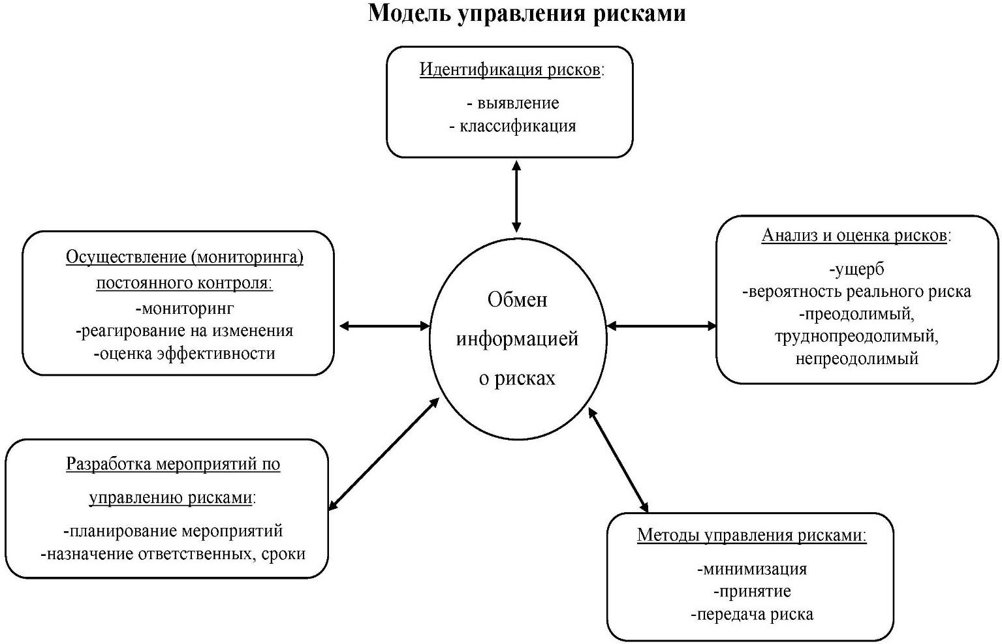

Риски:

* недостаток времени (тайм менеджмент)
* бессистемность в организации рефлексивной деятельности

|  |  |  |
| --- | --- | --- |
| **Наименование риска** | **Оценка риска** | **Пути преодоления** |
| Пассивность педагогов,  нежелание перестраивать свою деятельность | Преодолимый | 1. Разработка и реализации системы мотивации педагогических работников 2. Разработка четких и ясных критериев |
| Дефицит педагогов с высшей категорией, с базовым  педагогическим образованием | Преодолимый | 1. Прохождение курсов повышения квалификации 2. Разработка и реализация   горизонтального обучения в учреждении |
| Недостаточная внутренняя психологическая мотивация части педагогов в  профессиональном развитии. |  | 1. Изучение мотивации педагогических кадров тестирование с целью влияния на формирование устойчивой внутренней мотивации через вовлечение в различные мероприятия и участия в образовательных семинарах, форумах и т.д. 2. Реализация модели профессионального   продвижения |

# 3.Заключение

Система работы по комплексному развитию профессионального потенциала педагогических кадров обеспечит стабильную творческую работу педагогического коллектива, достижение нового качества образовательного процесса СПДО «Ньютошка

**Примерный план повышения квалификации на 2024-2026 у.год**

|  |  |  |  |  |  |
| --- | --- | --- | --- | --- | --- |
| Год | Индивидуализация  образ.процесса | Сохранение и укрепление здоровья  В т.ч. детей с ОВЗ | Развитие  начал технического  образования | Актуализация  воспитательного  потенциала | Совершенствование  механизмов  управления  качеством ДО |
| 2024 | 1 | 2 | 1 | 2 | 1 |
| 2025 | 1 | 1 | 2 | 2 | 1 |
| 2026 | 1 | 2 | 2 | 2 | 1 |

# Приложение 1

**Модель профессионального продвижения**

Модель профессионального продвижения – это многоуровневая модель

обучения педагогов с разной степенью профессионализма, **которая позволяет нам:**

* решать проблемы базовой подготовки молодых и начинающих педагогов;
* повышать профессиональный уровень опытных педагогов, включая их в наставническую деятельность;
* восполнять профессиональные дефициты в знаниях и практических навыках у педагогов разного уровня.

-Участник "Мастерской непрерывных улучшений" и "Мастерской социально-педагогического проектирования"

-Конкурс на звание "Лучший профессионал учреждения"

-Освоение развивающих технологий обучения

-Качество образования

-Развитие проектировочных компетенций

-Формирование базовых компетенций

-Соответствие стандарту педагога

Первая группа

Вторая группа

Третья группа

Педагогам представляется возможность профессионального горизонтального роста. На основе проведённого мониторинга (самообследование и экспертная оценочная диагностика профессионального развития) определяется индивидуальная траектория профессионального продвижения для каждого педагога.

**Первая группа**. Педагоги на этапе становления педагогического мастерства.

Группу составляют молодые педагоги, не имеющие опыта в педагогической деятельности. Для них организовано обучение для формирования базовых компетенций.

**Вторая группа.** Педагоги, совершенствующие педагогическое мастерство. Группу составляют педагоги со стажем от 3 лет. Эта группа осваивает проектную деятельность, которая является одним из методов развивающего обучения. И далее, под руководством методической службы, овладевают способами работы с коллективом детей и взрослых, основанными на использовании личностно- ориентированного и системного-деятельностного подходов.

**Третья группа**. Педагоги обладают высокими способностями, главные проводники новых технологий. Эти педагоги имеют высшую квалификационную категорию и являются «мастерами».

Модель профессионального продвижения лежит в основе, разработанной в детском саду Программы развития, годового плана, индивидуальных планов профессионального развития (ИОМов).

# Приложение 2

**Индивидуальный образовательный маршрут**

|  |  |  |  |  |
| --- | --- | --- | --- | --- |
| **ФИО**  **(полностью)** | *Поле для заполнения* | | | |
| **Муниципалитет** | *Поле для заполнения* | | | |
| **Организация** | *Поле для заполнения* | | | |
| **Должность** | *Поле для заполнения* | | | |
| **Профессиональны й дефицит / Задача на предстоящий**  **период** | **Образовательные задачи** | **Формы работы / взаимодействия по реализации образовательных задач** | **Сроки реализаци и**  (указать даты**:** месяц(ы),  год) | **Форма предъявления результата** |
| 1 | 2 | 3 | 4 | 5 |
| **«Формулировка** | ***Формулировка*** | 1. | ***месяц, год*** | 1. |
| **дефицита» или**  **«Постановка** | ***задачи обучения*** |  | *или* ***месяц -***  ***месяц, год*** |  |
| **задачи на предстоящий период»** | 1. Изучить |  |  |  |
| 2. | ***месяц, год***  *или* ***месяц - месяц год*** | 2. |
| *.* |  | … | ***месяц, год***  *или* ***месяц -*** | … |
| **см. Конструктор** |  |  | ***месяц год*** |  |
| **формулировани** |  | 1. | ***месяц, год*** | 1. |
| **я дефицитов,** | 2. Освоить |  | *или* ***месяц -*** |  |
| **задач, форм** | (овладеть) |  | ***месяц год*** |  |
| **реализации и** |  |  |  |  |
| **форм**  **предъявления** |  | 2. | ***месяц, год***  *или* ***месяц -*** | 2. |
| **результата (для**  **столбцов 1,2,3,5)** |  |  | ***месяц год*** |  |
| ***Формулировка*** | 1. | ***месяц, год*** | 1. |
|  | ***задачи на*** |  | *или* ***месяц -*** |  |

|  |  |  |  |  |
| --- | --- | --- | --- | --- |
|  | ***изменение деятельности***  1. Внедрить |  | ***месяц год*** |  |
| 2. | ***месяц, год***  *или* ***месяц - месяц год*** | 2 |

**Приложение 3 Индивидуальный план профессионального развития (примерный шаблон)**

**Личный творческий план по теме: «…»**

|  |  |  |  |
| --- | --- | --- | --- |
| **20 – 20** **уч. г.** | **Методический продукт** | **Срок выполнения** | **Отметка о выполнении** |
| 1 | 2 | 3 | 5 |
| **Подтема:** |  |  |  |
| **Задачи:** |  |  |  |
|  |  |  |  |
|  |  |  |  |
|  |  |  |  |
|  |  |  |  |
| **Средства реализации задач:** |  |  |  |
| **Теоретическая часть:** |  |  |  |
| **Изучение методической литературы:** |  |  |  |
| **Практическая часть** |  |  |  |
| **Работа с родителями:** |  |  |  |
| **Методическая работа** |  | | |
| **Разработка конспектов…** |  |  |  |
| **Написание программы…** |  |  |  |

|  |  |  |  |
| --- | --- | --- | --- |
| **Пополнение ППР среды …** |  |  |  |
|  |  |  |  |
|  |  |  |  |
|  |  |  |  |
| **Распространение значимого опыта** |  | | |
| **Трансляция опыта совете\школе профессионального мастерства\МО:**  … |  |  |  |
| **Редакционно-издательская деятельность:** |  |  |  |
| **Статья в журнале Статья на сайт**  «название»  «название» |  |  |  |

**Обучение на курсах в системе повышения квалификации вне ДОО**

|  |  |  |  |
| --- | --- | --- | --- |
| Направление повышения  квалификации (тематика  курсов, семинаров, тренингов и  т.п.) | Форма повышения  квалификации, сроки (начало- окончание) | Форма, где, когда  представлен отчёт о  прохождении курсов | Использование полученных знаний на КПК |
| ….. | Дистанц. обучение, модульные курсы и т.д. | Выступление на, мастер- | Что изменилось в  педагогической деятельности |

|  |  |  |  |
| --- | --- | --- | --- |
|  | Сетевое сообщество педагогов | классы и т. д | педагога … |

**Руководство повышением квалификации воспитателей**

|  |  |  |  |
| --- | --- | --- | --- |
| Тема КПК (кол-во часов) | Сроки (начало-  окончание) | Причина обучения (руководитель) | Использование педагогом  полученных знаний (руководитель) |
|  |  | Повышение квалификации, ведение дополнительных занятий, повышение  эффективности реализации  направлений | Что изменилось в педагогической деятельности педагога |

**Работа в составе органов управления ДОУ**

|  |  |  |  |
| --- | --- | --- | --- |
| Форма участия (рабочие группы,  комиссии, УС) | Сроки  (начало-  окончание) | Направление деятельности | Результат |
|  |  |  |  |

**Оценка результатов профессионального развития**

|  |  |  |
| --- | --- | --- |
| Содержание деятельности | Сроки (начало- окончание) | Форма представления результатов  работы |
| Подтверждение  квалификационной категории  Профессиональные награды (премия Главы, Почётные  грамоты, знаки и т.п.)  Участие педагогов в | 20 -20 уч.год | Самоанализ |

|  |  |  |
| --- | --- | --- |
| профессиональных конкурсах (дипломы, грамоты) |  |  |

**Участие в профессиональных конкурсах**

|  |  |  |  |
| --- | --- | --- | --- |
| Название  конкурса | Сроки (начало-  окончание) | Форма представления  результатов работы | Где, кем и когда заслушивается  отчет о выполнении работы |
| «Воспитатель |  | Аналитическая |  |
| года» | справка о системе |
|  | работы воспитателя, |
|  | трансляция опыта, |
|  | конкурсный материал |
|  | и пр. |

# Приложение 4

**«Мастерская непрерывных улучшений» как средство повышения качества образовательной деятельности СПДО**

Реализуя ОП ДО, разработанную на основе ФОП ДО и ФГОС ДО понимаем необходимость повышения качества образования работы всего детского сада и каждого педагога в отдельности. Как повысить ответственность каждого за результаты своей деятельности? Как управлять процессом внедрения нового?

Ответом на вызовы времени стала общая идея, которая основывается на применении принципа постоянного, систематического улучшения качества всей

образовательной среды, производимого каждым работником организации ежедневно.

Идея заключается в следующем: **создать действующий механизм вовлечения педагогов в процесс повышения качества образовательной деятельности через**

**систему малых незначительных улучшений, что в конечном итоге приведет к значительному улучшению качества образовательной деятельности, и корпоративной культуры, и в качестве такого механизма мы используем модель «Мастерской непрерывных улучшений»**.

Ее главная функция - генерировать небольшие предложения по улучшению качества образовательной работы детского сада, в том числе предложения по разработке и апробации действенных образцов педагогической деятельности,

эффективных приемов, универсальных способов работы и уникальных находок в области повышения эффективности педагогического взаимодействия, что позволяет нам выявить действенные педагогические приемы и наполнить педагогические методы работы конкретным содержанием (вплоть до речевых инструкций).

Участниками являются все педагоги, но с разной степенью вовлеченности.

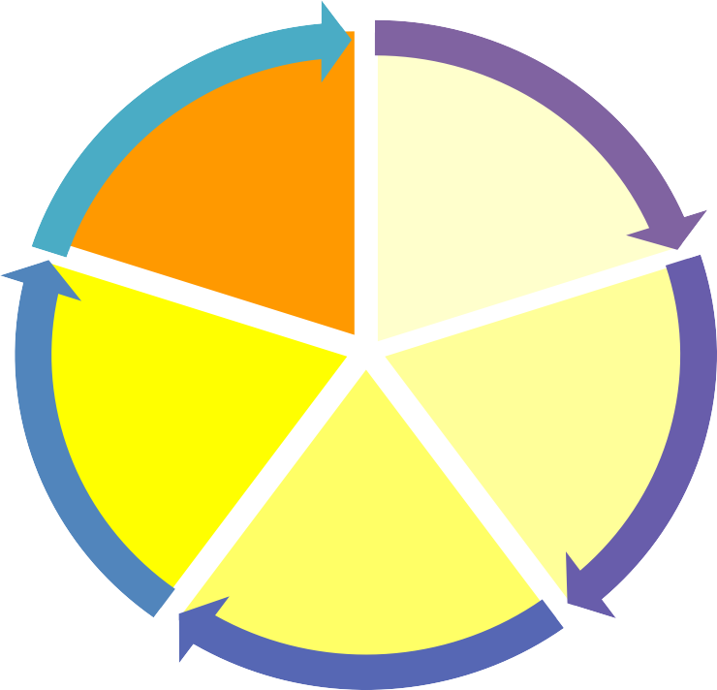

**и и**

**эффе**

**5. Решение о рациональност**

**ктивности "улучшения"**

**1. План- задание/запрос**

**4. Анализ "улучшения"**

**2. Разработка "улучшения продукта**

**3. Апробация "улучшения" напрактике**

Модель «Мастерской непрерывных улучшений»

1. **этап (планирование)**

План-задание «Мастерской непрерывных улучшений» формирует руководитель СПДО на основе запросов:

* со стороны управленческой команды: по итогам оперативного контроля, по результатам проблемного анализа деятельности СПДО.
* со стороны педагогов и других работников : в форме предложений по улучшению через «Банк идей» и индивидуальные запросы по проблемам в работе.

1. **этап (действие)**

* Формируется рабочая группа по разработке «улучшения» (образцы педагогической практики, действенные приемы работы, уникальные находки в педагогической практике).

1. **этап (проверка)**

* Организуется работа группы по апробации «улучшения».
* Данные наблюдений фиксируются на практике, фиксируются в карте наблюдений.

1. **этап (планирование)**

План-задание «Мастерской непрерывных улучшений» формирует руководитель СПДО на основе запросов:

* со стороны управленческой команды: по итогам оперативного контроля, по результатам проблемного анализа деятельности СПДО.
* со стороны педагогов и других работников : в форме предложений по улучшению через «Банк идей» и индивидуальные запросы по проблемам в работе.

1. **этап (действие)**

* Формируется рабочая группа по разработке «улучшения» (образцы педагогической практики, действенные приемы работы, уникальные находки в педагогической практике).

1. **этап (проверка)**

* Организуется работа группы по апробации «улучшения».
* Данные наблюдений фиксируются на практике, фиксируются в карте наблюдений.

1. **этап (проверка)**

* Организуется работа группы по апробации «улучшения».
* Данные наблюдений фиксируются на практике, фиксируются в карте наблюдений.

1. **этап (анализ данных)**

Данные наблюдений передаются руководителю для принятия решения о целесообразности и эффективности внедрения «улучшения».

1. **этап (решение о соответствии критериям)**

* Решение о рациональности и эффективности улучшений принимает педагогический совет

# Приложение 5

**«Мастерская социально-педагогического проектирования» как фактор сохранения благополучной среды развития каждого ребенка**

В образовательной политике государства четко обозначен приоритет личностно- ориентированного образования, центром внимания которого должна стать личность ребенка, как субъекта образовательной деятельности. Внедрение ФОП ДО и ФГОС ДО свидетельствует, о явном движении к переосмыслению подходов к организации отношений в сфере образования на основе принципов «личностно-развивающего и гуманистического характера взаимодействия взрослых и детей».

Однако анализ существующей практики показывает, что использование личностно-ориентированных технологий, методов и приемов личностного взаимодействия осуществляется бессистемно или вообще не осуществляется в ряде

случаев. В некоторых случаях наблюдается социальная дезадаптация детей в детском саду, связанная не только с проблемами личностного характера, но и низкой

эффективностью педагогического взаимодействия воспитателя с ребенком. Бывают случаи, когда фиксируются учебно-дисциплинарные модели осуществления

педагогической деятельности и авторитарный стиль взаимодействия с ребенком.

Мы считаем, что одной их основных задач образовательного учреждения остается задача создания такой образовательной среды, которая поможет каждому ребенку адаптироваться и успешно социализироваться, в соответствии с его

склонностями, особенностями характера, способностями и развиваться в комфортных условиях. Решить эту задачу можно при реализации личностно-ориентированного подхода к построению среды вокруг ребенка, при этом, также можно использовать инструменты технологии социально-педагогического проектирования. Это значит, что все аспекты образовательной среды (предметно- пространственная, развивающая образовательная, характер взаимодействия с взрослыми, характер взаимодействия с другими детьми, системы отношений ребенка к миру, к другим людям, самому себе), в которую попадает ребенок в детском саду,

должны быть организованы воспитателем с учетом интересов и потребностей ребенка.

Для нашего учреждения создание социально-педагогических проектов - это средство для повышения качества образования, культуры управленческого труда руководителя, методической подготовки педагога к обучению и воспитанию дошкольника, а также развитие разнообразных форм взаимодействия СПДО и окружающей его социокультурной среды. Под социально-педагогическим проектированием в данном случае мы понимаем возможность преобразовывать социальные процессы, явления, условия с помощью педагогических средств для улучшения социальной ситуации как в группе в целом, так и для детей с проблемами в социализации. Таким образом объектом проектирования могут быть социальные явления (например, отношение к детям с ограниченными возможностями здоровья, участие отцов в воспитании детей и др.) или конкретный ребенок (несколько детей). Каждый социально-педагогический проект имеет свою локальную социальную значимость. Он рождается на основе социального прогнозирования и предвидения, ориентированного на изменение окружающей социальной среды (социальных условий) и требующего самоопределения участников проекта относительно качества этой среды. Его целью становится инициирование с помощью педагогически организованных действий процесса, способного привести к позитивным изменениям в социальной среде. Ценностным ориентиром педагогического проектирования становится пространство отношений, основанное на личностном отношении воспитателя к каждому конкретному ребенку и направленного от ребенка к субъектам окружающего его пространства. В «Мастерской социально-педагогического проектирования» объединены творческие, неравнодушные, профессиональные специалисты, освоившие технологию социально-педагогического проектирования и способные оказать действенную помощь в процессе социально-коммуникативного развития детей. Заказ на разработку проекта с определенной социальной направленностью может поступать в Мастерскую от воспитателя, специалистов и администрации детского сада. Специалисты Мастерской организуют свою деятельность по разработанному плану (алгоритму) действий по улучшению сложившейся системы социальных отношений в конкретных группах

**План (алгоритм) действий по гармонизации социальной ситуации**

* 1. Создание положительного настроя детей, педагогического и вспомогательного персонала группы на проведение индивидуальных замеров социальных отношений в группе.
  2. Проведение замеров.
  3. Анализ группового пространства по критериям:
     + уровень гармонизации группы;
     + управляемость группы;
     + количество дезадаптантов в группе;
     + социальная напряженность в группе.
  4. 4.Проведение педагогом-психологом и старшим воспитателем индивидуальных консультаций с воспитателями по гармонизации группового пространства группы и изменения статуса ребенка-дезадаптанта в позитивную сторону.
  5. Рекомендации по разработке индивидуальных социально-педагогических проектов для конкретного ребенка в группе.
  6. Разработка проектной группой (педагог-психолог, воспитатели, старший воспитатель) индивидуального социально-педагогического проекта для конкретного ребенка в группе
  7. Проведение разработанных мероприятий воспитателями в группе согласно плану проекта.
  8. Проведение целенаправленного педагогического наблюдения.
  9. Проведение итогового мониторинга
  10. Рефлексия собственного поведения воспитателя, использованных методов, приемов при построении общения сверстников в группе.
  11. Анализ полученных результатов. При необходимости разработка нового социального проекта.

Образовательная деятельность, проводимая по данному алгоритму в рамках

«Мастерской социально-педагогического проектирования» позволяет:

* создать проектные команды, творческие коллективы по проектированию и реализации проектов;
* развить проектировочные функции и обеспечить взаимодействие всех субъектов образовательного процесса по созданию условий для развития, как

отдельного ребенка, так и коллектива в целом на основе исследования и анализа проблем социально-образовательного характера;

* получить четкую и объективную информацию о ребенке, его особенностях психического, физического развития, социальном опыте и состоянии семейных отношений;
* выявить потенциальные возможности для развития и успешной социализации детей;

индивидуальные, личностно-ориентированные траектории развития и образования для ребенка;

* создать психолого-педагогические условия для успешной реализации Программы дошкольного образования в соответствии с ФОП ДО и ФГОС ДО;
* повысить компетентность педагогов в построении личностно- ориентированного взаимодействия с дошкольниками в детском саду.

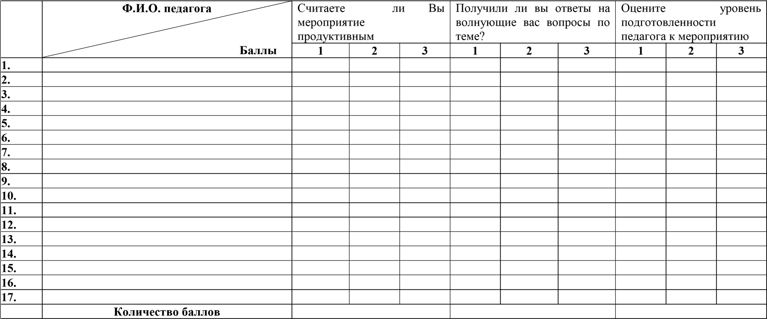

**Приложение 6**

Оценка эффективности, проведённого методического мероприятия

Тема

Дата

Уровень эффективности _____

Ст.воспитатель

# Приложение 7

# План-график прохождения курсов повышения квалификации педагогических работников

|  |  |  |  |  |  |  |  |
| --- | --- | --- | --- | --- | --- | --- | --- |
| **№** | **ФИО** |  | **Дата и тема прохождения курсов** | | | **Дата последующего прохождения**  **курсов повышения**  **квалификации** | |
| **Должность** | **2023** | **2024** | **2025** | **2026** | **2027** |
| **1.** |  |  |  |  |  |  |  |